President Nicolas Maduro legt het standpunt van Venezuela uit over de militaire inzet van de VS tegen zijn land
3 september 2025 teleSUR
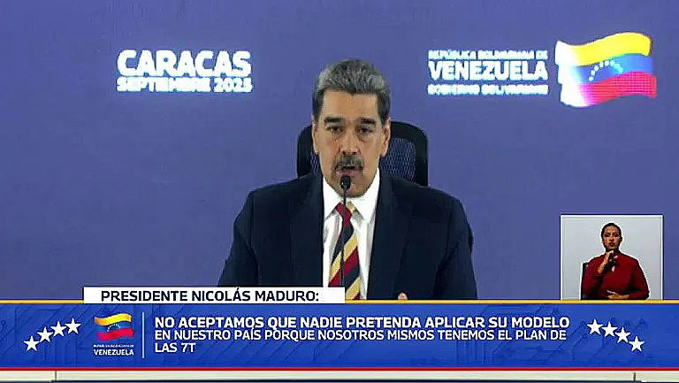
President Nicolas Maduro van Venezuela
Op 1 september hield de Venezolaanse president Nicolas Maduro een persconferentie met vertegenwoordigers van internationale media, waarin hij de huidige geopolitieke situatie in het Caribisch gebied analyseerde. Tijdens de bijeenkomst met journalisten besprak de Bolivariaanse leider de internationale situatie vanuit verschillende invalshoeken, waarvan de belangrijkste hieronder worden weergegeven.
Venezuela verwerpt supremacisme
“Er zijn nog steeds mensen die supremacisme willen opleggen en ons van een afstand bekijken, zoals ze dat in het tijdperk van de kolonisatie deden”, zei Maduro, waarbij hij vraagtekens plaatste bij de patronen van internationale overheersing.
“De erfgenamen van het oude kolonialisme en de oude overheersing hebben de macht in handen en kijken nog steeds met minachting en arrogantie naar onze naties”, benadrukte hij, waarbij hij aangaf dat er wereldwijd een bewustzijn ontwaakt tegen alle vormen van supremacisme.
“Er ontstaat een wereldwijd bewustzijn dat onder geen enkele omstandigheid een nieuw soort overheersing en kolonialisme zal toestaan, noch in Ons Amerika, noch in de rest van de wereld.”
Dankzij de nalatenschap van commandant Chávez heeft de Bolivariaanse natie de blokkade kunnen doorbreken
President Maduro stelde dat commandant Hugo Chávez weliswaar twaalf jaar geleden is overleden, maar dat zijn ideeën en werk voortleven in het revolutionaire socialisme dat Venezuela voorstaat.
“We hebben gestreden tegen de sancties en de blokkade en hebben ze overwonnen... Vandaag de dag is het economische systeem van Venezuela robuust. We hebben ook gestreden tegen de politieke blokkade en die overwonnen.”
De aanval op het imago van de Venezolaanse president is bedoeld om het land te destabiliseren
De Bolivariaanse leider benadrukte dat “imperiums een leider moeten demoniseren om een project te creëren... De aanval is niet gericht tegen Maduro, maar tegen een volk en een heilige geschiedenis. Heren imperialisten: u bent niet in staat geweest, en zult ook nu en in de toekomst niet in staat zijn, om die geschiedenis te verslaan.”
De Bolivariaanse leider bevestigde opnieuw de positie van Venezuela als bastion van antikolonialisme en verzet, en benadrukte dat zijn land een voorbeeld is van een nieuw mondiaal bewustzijn dat hegemoniale machtsverhoudingen afwijst. “Zijn woorden vinden weerklank in een geopolitieke context die wordt gekenmerkt door multipolariteit, waarin het mondiale zuiden zijn soevereiniteit wil consolideren in het licht van externe inmenging”, zei hij.
Maduro beschreef de historische ontwikkeling van Venezuela als een pad van strijd, verzet en revolutie dat zich tot in de 21e eeuw voortzet door middel van humanistisch socialisme. “Dit ontwikkelingsmodel onderscheidt zich door zijn inclusieve karakter en zijn toewijding aan de meerderheid”, legde president Maduro uit.
Venezolanen reageren met maximale eenheid op het beleid van maximale druk van de VS
Geconfronteerd met de maximale druk die de Amerikaanse regering uitoefent in het Caribisch gebied, bevestigde president Maduro krachtig het standpunt van Venezuela ten aanzien van de voortdurende dreigingen van het Amerikaanse imperium. Hij benadrukte dat het Amerikaanse beleid van “maximale druk” tegen de Bolivariaanse natie de “maximale paraatheid” van de burgers om de veiligheid en vrede in hun land te verdedigen, heeft versterkt.
Het buitenlands beleid van de VS gehoorzaamt aan de dictaten van de lobby in Miami
De Venezolaanse president benadrukte dat het buitenlands beleid van de VS ten aanzien van Latijns-Amerika en het Caribisch gebied een afspiegeling is geworden van de wensen van de economische en politieke elites in Miami. “President Trump moet voorzichtig zijn, want Marco Rubio wil hem meesleuren in een oorlog tegen Zuid-Amerika en de naam Trump met bloed besmeuren”, waarschuwde de Bolivariaanse leider.
De cognitieve oorlogvoering van Washington gaat gepaard met een reële dreiging
De Venezolaanse president benadrukte dat acht oorlogsschepen zijn land als doelwit hebben, met aan boord 1200 raketten en vergezeld door een nucleaire onderzeeër. “Deze vuurkracht vormt de grootste dreiging voor Latijns-Amerika in zijn geschiedenis”, benadrukte hij.
De militaire inzet van de VS vindt plaats te midden van een “cognitieve oorlog” die de transnationale media voeren om het ongegronde verhaal van Washington te herhalen dat de Venezolaanse staat een bedreiging vormt. Dit voorwendsel heeft de regering-Trump in staat gesteld militaire troepen naar het Caribisch gebied te sturen. Net als bij eerdere gelegenheden streeft minister van Buitenlandse Zaken Marco Rubio naar een “regimeverandering” in Venezuela door middel van geweld, zo hekelde president Maduro.
Venezuela heeft de politieke en economische blokkade overwonnen
Maduro benadrukte ook dat de Bolivariaanse Revolutie erin geslaagd is de economische blokkade van de Verenigde Staten en hun bondgenoten, die meer dan duizend willekeurige unilaterale sancties met zich meebrengt, te doorbreken.
Er zij aan herinnerd dat Venezuela er ook in geslaagd is de diplomatieke blokkade van 30 landen onder leiding van de inmiddels ter ziele gegane Lima-groep te doorbreken. De Bolivariaanse leider beweerde dat Venezuela zijn betrekkingen met de “nieuwe wereld” die op multipolaire basis op het wereldtoneel aan het ontstaan is, heeft geconsolideerd.
Marco Rubio wil Trumps handen met bloed besmeuren
“Ik wil mijn dankbaarheid uitspreken voor de openlijke solidariteit van het Amerikaanse volk, dat steeds meer verzet aantekent tegen de wens van zijn regering om Venezuela in een oorlog te slepen”, aldus de Bolivariaanse leider.
Hoewel Venezuela zich bereid heeft getoond om alle communicatiekanalen met de Amerikaanse regering open te houden, zijn de bilaterale kanalen die de dialoog mogelijk maakten in verval geraakt, aangezien “kanonneerbootdiplomatie grillig is”, legde Maduro uit. De Venezolaanse president richtte zich tot de Amerikaanse president om hem te waarschuwen dat minister van Buitenlandse Zaken Marco Rubio “zijn handen wil besmeuren met Caribisch en Latijns-Amerikaans bloed”.
Venezuela is bereid zijn grondgebied te verdedigen
“Als Venezuela wordt aangevallen, zullen we onze toevlucht nemen tot gewapende strijd om ons nationale grondgebied te verdedigen”, verklaarde president Maduro categorisch en krachtig. “We zullen ons uitroepen tot een republiek in wapens om de vrede, soevereiniteit en ontwikkeling van ons land te garanderen”, benadrukte hij in zijn hoedanigheid van opperbevelhebber van de Bolivariaanse Nationale Strijdkrachten.
Bron: teleSUR / Resumen

